MOÇÃO DE APOIO nº 113/2021

A Câmara de Vereadores de Itapevi, por meio do Vereador que subscreve este documento, aprovam Moção de Apoio ao Projeto de Lei nº 1414/2021 que dispõe sobre a prorrogação de prazos previstos na Lei nº 11.445 de 5 de janeiro de 2007 e sobre o Novo Marco Regulatório do Saneamento Básico, Lei nº 14.026 de 15 de julho de 2020, que estabeleceu o prazo de um ano, vencendo em 15 de julho de 2021 para os Estados e Municípios que implementem as regionalizações e as cobranças (taxas) dos serviços de resíduos sólidos junto à população.

JUSTIFICATIVA

A Câmara Municipal de Itapevi, através de seu vereador que subscreve este documento, aprovam Moção de Apoio, em virtude do Projeto de Lei nº 1414/2021 de autoria do Excelentíssimo Senhor Deputado Federal Dr. Leonardo Ribeiro Albuquerque do Solidariedade/MT, onde propõem a prorrogação dos prazos previstos na lei nº 11.445/2007 e a Lei nº14.026/2020 referente ao Novo Marco Regulatório do Saneamento Básico.
No momento em que vivemos causado pela pandemia do novo corona vírus e o impacto social e financeiro que causou profundas modificações nas execuções das políticas públicas e sociais.
Criar uma taxa de custeio ambiental, pela prestação de serviço público de manejo de resíduos sólidos urbanos, onde será cobrado uma taxa do proprietário ou possuidor de qualquer imóvel edificado ou não, atendido pelo serviço de coleta, remoção, transporte, neste momento é inadmissível, criar uma taxa e cobrar da população em tempos de pandemia em que muitas relações sociais e financeiras foram afetadas profundamente principalmente em famílias de baixa renda.
Dada a grande importância do tema, peço aos nobres pares o apoio necessário para a provação desta matéria.

Sala das Sessões Bemvindo Moreira Nery, 06 de agosto de 2021

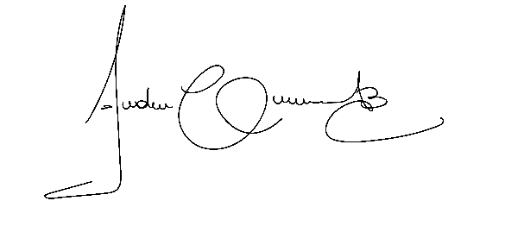

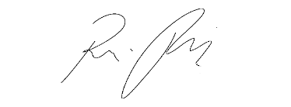

ANDERSON CAVANHA RAFAEL ALAN DE MORAES
Vereador ROMEIRO
Vereador
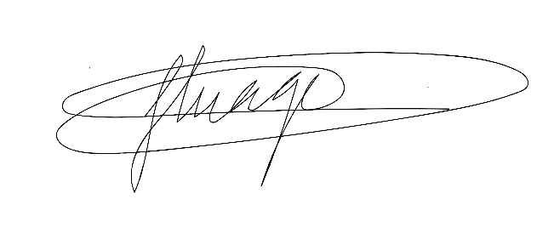


THIAGO DA SILVA SANTOS  Vereador | ERONDINA FERREIRA GODOY  Vereadora
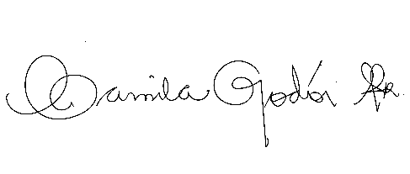  CAMILA GODÓI DA SILVA RODRIGUES  Vereadora | 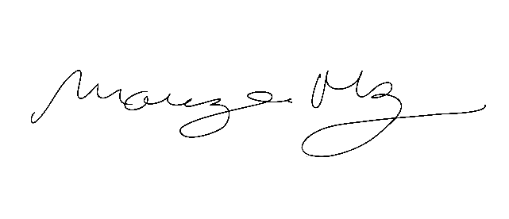  MARIZA MARTINS BORGES  Vereadora

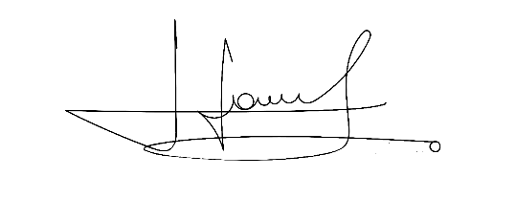 | 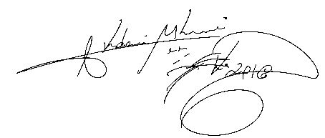
CÍCERO APARECIDO DE SOUZA VEREADOR | AKDENIS MOHAMAD KOURANI  VEREADOR
 | 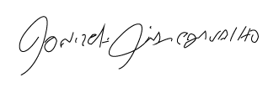
DENIS LUCAS DE OLIVEIRA  VEREADOR | DONIZETTI DIAS CARVALHO  VEREADOR
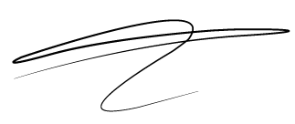 | 
LUCAS GABRIEL CORREIA SIVA  VEREADOR | LUIZ RICARDO DOS SANTOS  VEREADOR
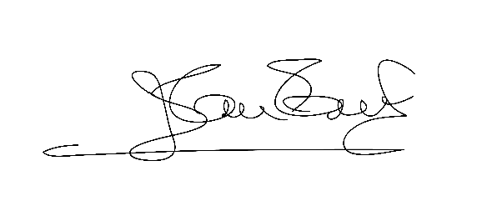

JOSÉ APARECIDO RAMOS
VEREADOR
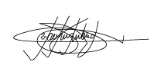  MARCELO APARECIDO ANTONIO  VEREADOR |   MAURÍCIO ALONSO MURAKAMI  VEREADOR
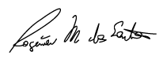 | 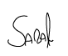
ROGÉRIO MOREIRA DOS SANTOS  VEREADOR | WELLINGTON JOSÉ DOS SANTOS  VEREADOR

